Отчёт по лабораторной работе 5

Гебриал Ибрам Есам Зекри НПИ-01-18

Содержание

# Цель работы

Построение модели хищник-жертва.

# Задание

**Вариант 42**

Для модели «хищник-жертва»:

$$\left\{\begin{matrix}\frac{dx}{dt}=−0.56x(t)+0.057x(t)y(t) \\ \frac{dx}{dt}=0.57x(t)−0.056x(t)y(t)\end{matrix}\right.$$

Постройте график зависимости численности хищников от численности жертв, а также графики изменения численности хищников и численности жертв при следующих начальных условиях: $x_{0}=11,y_{0}=22$. Найдите стационарное состояние системы.

# Выполнение лабораторной работы

## Постановка задачи

Простейшая модель взаимодействия двух видов типа «хищник — жертва» - модель Лотки-Вольтерры. Данная двувидовая модель основывается на следующих предположениях:

1. Численность популяции жертв x и хищников y зависят только от времени (модель не учитывает пространственное распределение популяции на занимаемой территории).
2. В отсутствии взаимодействия численность видов изменяется по модели Мальтуса, при этом число жертв увеличивается, а число хищников падает.
3. Естественная смертность жертвы и естественная рождаемость хищника считаются несущественными.
4. Эффект насыщения численности обеих популяций не учитывается.
5. Скорость роста численности жертв уменьшается пропорционально численности хищников.

$$\left\{\begin{matrix}\frac{dx}{dt}=−ax(t)+bx(t)y(t) \\ \frac{dy}{dt}=cx(t)−dx(t)y(t)\end{matrix}\right.$$

(1)

В этой модели $x$– число жертв, $y$- число хищников. Коэффициент a описывает скорость естественного прироста числа жертв в отсутствие хищников, $с$- естественное вымирание хищников, лишенных пищи в виде жертв. Вероятность взаимодействия жертвы и хищника считается пропорциональной как количеству жертв, так и числу самих хищников (xy). Каждый акт взаимодействия уменьшает популяцию жертв, но способствует увеличению популяции хищников (члены -bxy и dxy в правой части уравнения).

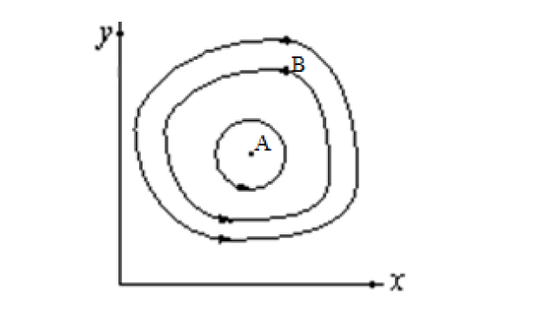

Figure 1: Эволюция популяции жертв и хищников в модели Лотки-Вольтерры

Математический анализ этой (жесткой) модели показывает, что имеется стационарное состояние (A на рис. 1), всякое же другое начальное состояние (B) приводит к периодическому колебанию численности как жертв, так и хищников, так что по прошествии некоторого времени система возвращается в состояние B.

Стационарное состояние системы (1) (положение равновесия, не зависящее от времени решение) будет в точке: $x_{0}=\frac{c}{d},y_{0}=\frac{a}{b}$.

Если начальные значения задать в стационарном состоянии $x(0)=x_{0},y(0)=y_{0}$, то в любой момент времени численность популяций изменяться не будет. При малом отклонении от положения равновесия численности как хищника, так и жертвы с течением времени не возвращаются к равновесным значениям, а совершают периодические колебания вокруг стационарной точки. Амплитуда колебаний и их период определяется начальными значениями численностей x(0) , y(0). Колебания совершаются в противофазе.

## Выполнение работы

Для модели «хищник-жертва»:

- коэффициенты смертности

- коэффициенты прироста популяции

У нас дано:

a = 0.56 (коэффициент естественной смертности хищников)

b = 0.057 (коэффициент увеличения числа хищников)

c = 0.57 (коэффициент естественного прироста жертв)

d = 0.056 (коэффициент смертности жертв)

Начальное число хищников – $x_{0}=11$, начальное число жертв – $y_{0}=22$.

Код программы

a=0.56;коэффициент естественной смертности хищников  
b=0.057;коэффициент увеличения числа хищников  
c=0.57;// коэффициент естественного прироста жертв  
d=0.056;// коэффициент смертности жертв  
  
function dx=syst2(t,x)  
 dx(1)=-a*x(1)+b* x(1)*x(2);  
 dx(2)=c*x(2)-d* x(1)*x(2);  
endfunction  
  
t0=0;  
//стационарное состояние системы.  
x01=c/d;  
y01=a/b;  
//x0=[11;22];////начальное значение x и у  
 (популяция хищников и популяция жертв)  
x0=[x01;y01];  
  
t=[0:0.1:400];  
  
y= ode(x0,t0,t,syst2);  
n=size(y,"c");  
  
//переписываем отдельно  
for i=1:n  
 y2(i)=y(2,i);  
 y1(i)=y(1,i);   
end  
//xtitle('График зависимости численности   
хищников от численности жертв');  
//построение графика зависимости изменения   
численности хищников от изменения численности жертв  
//plot(y1,y2);  
xtitle('Графики изменения численности   
хищников и численности жертв');  
  
   
  
//построение графика колебаний изменения   
числа популяции хищников  
plot2d(t,y1,style= color ('red'));  
  
//построение графика колебаний изменения   
числа популяции жертв  
plot2d(t,y2,style= color ('blue'));

1. Постройл график зависимости численности хищников от численности жертв (рис. 2)

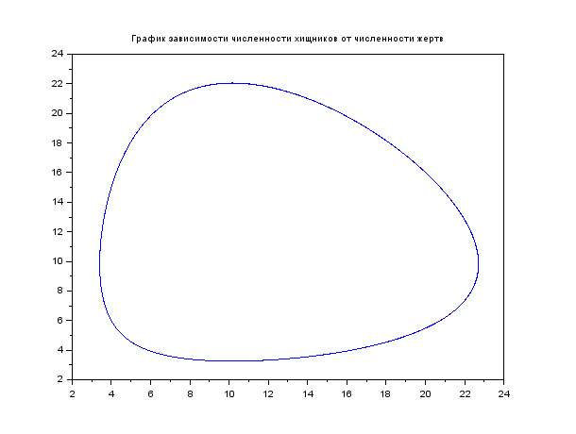

Figure 2: График зависимости численности хищников от численности жертв

1. Построил графики изменения численности хищников и численности жертв при следующих начальных условиях: $x_{0}=11,y_{0}=22$ (рис. 3)

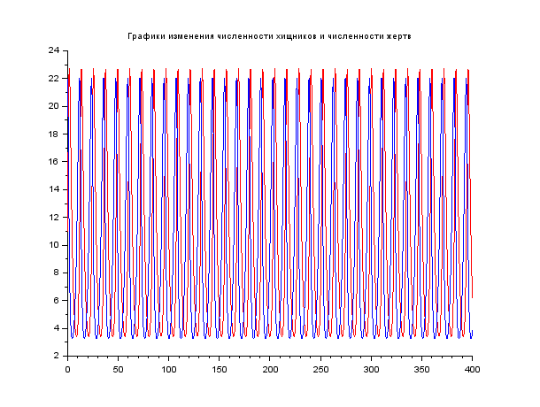

Figure 3: График изменения численности хищников и численности жертв при следующих начальных условиях: $x_{0}=11,y_{0}=22$

1. Нашёл стационарное состояние системы

$x_{0}=\frac{c}{d},y_{0}=\frac{a}{b}$, $x_{0}=\frac{0.57}{0.056}=10.1,y_{0}=\frac{0.56}{0.057}=9.8$ убедился что числа жертв и хищников не меняется во времени (рис. 4)

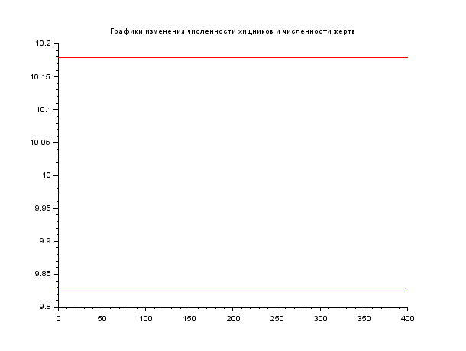

Figure 4: График изменения численности хищников и численности жертв при стационарных состояниях системы

# Выводы

Постмотрел модели хищник-жертва и постройл график зависимости численности хищников от численности жертв, а также графики изменения численности хищников и численности жертв при начальных условиях и при стационарных состояниях системы.